Medieninformation

Sound Of Music Concerts
Andreas Luketa & Markus Tüpker present …

Mark Seibert
“With You…!“
More Musicalballads Unplugged
Live mit Band und Special Guests
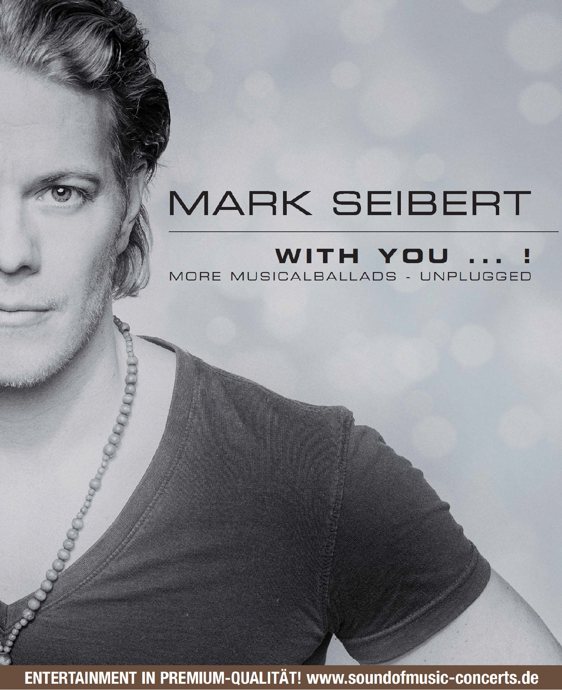
Der erfolgreiche Musicalstar, der zurzeit das österreichische Theaterpublikum als Tod der neuen Wiener Elisabeth-Musicalproduktion begeistert, präsentiert sich in seinem neuen Soloprogramm als Acoustic-Pop-Sänger.

Mit „With You…!“ geht Mark Seibert den musikalischen Weg seiner erfolgreichen Tournee „Musicalballads Unplugged“ konsequent weiter. Er kombiniert Songs seiner größten Bühnenerfolge mit Musicaltiteln aus seiner neuen Solo-CD.

Seibert präsentiert eine feine Auswahl an Popjuwelen, die dem charismatischen Sänger ganz besonders am Herz liegen.

„With You…!“ – das ist ein musikalisches Happening für und mit Mark Seiberts zahlreichen Fans und gleichsam ein Bekenntnis zu einem Konzertkonzept, das hautnah, direkt, natürlich und ganz nah am Publikum ist.

Ausführliche Informationen zu allen Konzerten der „Musicalstars in Concert“-Reihe finden Besucher und Fans unter www.soundofmusic-concerts.de

Termin: 29.04.2012, 19.30 Uhr
Preis: Euro 55,-/ 52,-/ 49,-/ 45,-

Kartenvorverkauf: 1040 Wien, Argentinierstraße 37
von Montag bis Samstag von 13.00 bis 18.00 Uhr
Karten Hotline: 01/501 65/3306
www.akzent.at

Pressefotos in 300dpi und –texte für Ihre Ankündigung stehen auf unserer Website www.akzent.at in unserem Pressebereich zur Verfügung.

